Konkurs Edukacyjno-Plastyczny

Regulamin
Konkursu Edukacyjno-Plastycznego
„Las pełen tajemnic”

I. Organizator
Zarząd Zieleni Miejskiej w Łodzi- Leśnictwo Miejskie
ul. Łagiewnicka 305
91-509 Łódź, tel. (42) 659 02 49 wew. 18
Edukacja przyrodniczo - leśna

II. Cele Konkursu
• Rozbudzenie wśród dzieci zainteresowania lasem, jego różnorodnością, bogactwem i pięknem;
• Zdobycie umiejętności obserwacji przyrody oraz uwrażliwienie na otaczające nas piękno;
• Zachęcenie do aktywnego wypoczynku w lesie i poznawania przyrody;
• Rozwijanie kreatywności, zainteresowań oraz wykrywanie uzdolnień wśród dzieci i młodzieży.

III. Uczestnicy
• Konkurs adresowany jest do dzieci z przedszkoli , szkół podstawowych, przyszpitalnych;
• Kategoria I: Przedszkola;
• Kategoria II: Uczniowie klas I-III szkół podstawowych;
• Kategoria III: Uczniowie klas IV-VIII szkół podstawowych oraz uczniowie klas starszych;

IV. Tematyka
- Prace powinny być związane ze światem przyrody Lasu Łagiewnickiego, jego charakterystyczną roślinnością, zwierzętami, krajobrazami leśnymi.

V. Przepisy dotyczące prac
• Format pracy: A3 lub A4;
• Każdy uczestnik wykonuje pracę konkursową samodzielnie zgodnie z kategorią wiekową;
• Każdy uczestnik może wykonać jedną pracę konkursową;
• Technika wykonania prac dla I kategorii konkursowej jest dowolna – rysunek, kredki, farby, wyklejanka, suszone eksponaty, plastelina, modelina, bibuła, papier kolorowy lub w formie kolażu w dowolnej technice.
• Technika wykonania prac dla II i III kategorii konkursowej jest dowolna – rysunek, kredki, farby, wyklejanka, suszone eksponaty, plastelina modelina, bibuła, papier kolorowy lub w formie kolażu w dowolnej technice. Każda praca z tej kategorii konkursowej powinna posiadać samodzielnie i odręcznie wykonany opis bohatera swojej pracy lub opis przyrodniczy, sporządzony na podstawie wiedzy przekazanej podczas zajęć edukacyjnych oraz dostępnych książek, materiałów dydaktycznych czy internetu. Praca wraz z opisem powinny być zszyte.
• Każda praca powinna być zatytułowana oraz opatrzona na odwrocie imieniem, nazwiskiem, kategorią konkursową, datą wykonania pracy, telefonem kontaktowym, klasą, imieniem i nazwiskiem wychowawcy (opiekuna), numerem i nazwą szkoły;

VI. Dane osobowe
- Administratorem danych osobowych uczestników konkursu, rodziców, opiekunów prawnych, wychowawców (opiekunów), członków jury jest Zarząd Zieleni Miejskiej w Łodzi z siedzibą w Łodzi przy ul. Konstantynowskiej 8/10, 94-303 Łódź;
- w sprawach z zakresu ochrony danych osobowych możliwy jest kontakt z inspektorem ochrony danych pod adresem: dane.osobowe@zzm.lodz.pl;
- dane osobowe uczestników konkursu, rodziców, opiekunów prawnych, wychowawców (opiekunów) oraz członków jury są przetwarzane w celu edukacyjnym i promocyjnym Administratora polegającym na organizacji i przeprowadzeniu konkursu na podstawie udzielonej zgody - art. 6 ust. 1 lit. a RODO;
- odbiorcą danych osobowych mogą być:
- organy władzy publicznej i podmioty uprawnione do tego na podstawie przepisów prawa;
- uprawnione podmioty dostarczające Administratorowi obsługi informatycznej lub prawnej na podstawie umów powierzenia przetwarzania danych;
- dane osobowe nie będą przekazywane do państwa trzeciego ani do organizacji międzynarodowej,
- dane osobowe będą przetwarzane przez okres niezbędny do realizacji celu;
- uczestnikom, rodzicom, opiekunom prawnym, wychowawcom (opiekunom), członkom jury przysługuje:
• prawo dostępu do danych osobowych, żądania ich sprostowania lub usunięcia, a także prawo do żądania ograniczenia przetwarzania oraz prawo do przenoszenia danych w przypadkach określonych w RODO,
• prawo do cofnięcia udzielonej zgody na przetwarzanie danych osobowych w dowolnym momencie. Wycofanie zgody nie wpływa na zgodność z prawem przetwarzania, którego dokonano na podstawie zgody przed jej wycofaniem,
• ponieważ dane osobowe nie będą przetwarzane na postawie art. 6 ust. 1 lit. e) lub f) RODO, prawo do wniesienia sprzeciwu na podstawie art. 21 RODO zasadniczo nie będzie mogło być zrealizowane;
- w trakcie przetwarzania danych osobowych nie dochodzi do wyłącznie zautomatyzowanego podejmowania decyzji ani do profilowania, o których mowa w art. 22 ust. 1 i 4 RODO, co oznacza, że żadne decyzje dotyczące osoby, której dane dotyczą, nie będą zapadać automatycznie oraz że nie będą tworzone żadne profile dotyczącej jej osoby;
- jeśli przetwarzanie danych osobowych narusza obowiązujące przepisy prawa możliwe jest wniesienie skargi do organu nadzorczego, którym w Polsce jest Prezes Urzędu Ochrony Danych Osobowych;
- podanie danych uczestników, rodziców, opiekunów prawnych oraz osób zgłaszających jest dobrowolne, jednak jest warunkiem umożliwiającym uczestnikom udział w konkursie.

VII. Terminy
- Prace wraz ze zgodami na przetwarzanie danych osobowych oraz formularzami zgody na utrwalanie i rozpowszechnianie wizerunku (Załącznik nr 1 i Załącznik nr 2) należy dostarczyć osobiście lub nadesłać na adres siedziby Organizatora konkursu w zaklejonej i podpisanej kopercie z dopiskiem Konkurs Edukacyjno-Plastyczny „Las pełen tajemnic”:

Leśnictwo Miejskie w Zarządzie Zieleni Miejskiej w Łodzi
ul. Łagiewnicka 305
91-509 Łódź

  - Czas trwania konkursu: 29 marca 2019 – 10 czerwca 2019.
  - Prace nadesłane poza terminem nie będą uwzględniane. O terminie wpłynięcia pracy decyduje data wpływu do siedziby organizatora;
- Rozstrzygnięcie konkursu nastąpi do dnia 13 czerwca 2019 r.
- Prace oceniać będzie Jury powołane przez Organizatora;
- Zwycięzcy konkursu zostaną powiadomieni telefonicznie;
- Wyniki konkursu oraz zwycięskie prace zostaną zamieszczone na stronie internetowej Organizatora www.las.lodz.pl;

VIII. Nagrody
- Organizator przewiduje nagrody rzeczowe za zajęcie I, II i III miejsca w konkursie oraz wyróżnień we wszystkich kategoriach konkursowych;

IX. Wykorzystanie prac
- Organizator uzyskuje prawo do umieszczenia nadesłanych prac na stronie internetowej LMŁ oraz prezentowania prac na wystawach okolicznościowych i artykułach pokonkursowych;
- Nadesłanie prac jest równoznaczne z akceptacją przez uczestników regulaminu konkursu.

UROCZYSTE WRĘCZENIE NAGRÓD ODBĘDZIE SIĘ W MIEJSCU PIKNIKOWYM LEŚNICTWA MIEJSKIEGO – ŁÓDŹ, UL. ŁAGIEWNICKA 305
DNIA 18 CZERWCA 2019 (WTOREK) O GODZINIE 10.00.

Uprzejmie informujemy, że podczas uroczystego wręczenia nagród w dniu 18 czerwca 2019 r., Zarząd Zieleni Miejskiej w Łodzi, będzie wykonywać fotorelację, która będzie rozpowszechniana w różnych formach, w tym za pośrednictwem stron internetowych oraz ogólnie dostępnych publikacji, co jest równoznaczne z rozpowszechnianiem wizerunków osób uczestniczących w wydarzeniu.

Załączniki:
- Załącznik nr 1- formularze zgód
- Załącznik nr 2- formularze zgód

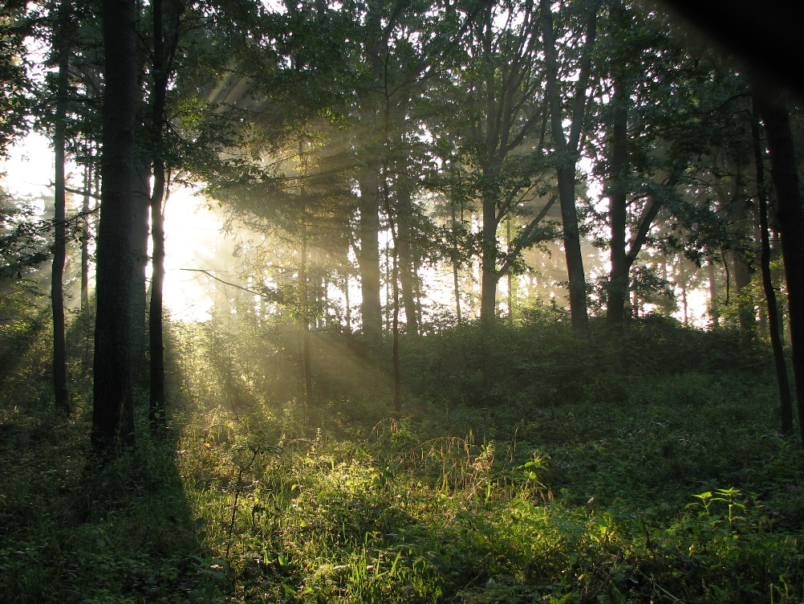
Osoba odpowiedzialna: Anna Jakimiuk

